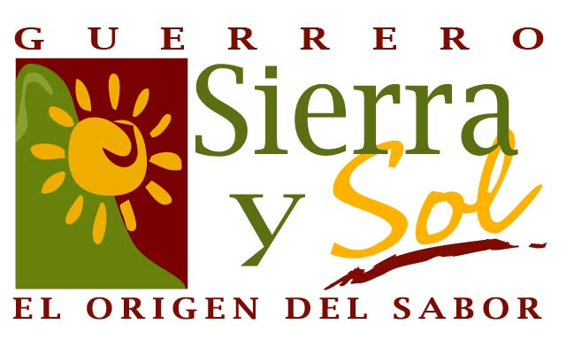
En busca del reconocimiento del mezcal

El mezcal es una bebida tradicional, herencia de nuestro pasado prehispánico y emblemático de Guerrero y otros estados del país. Esta bebida, que evoca los misterios de aquellas civilizaciones milenarias, debe etimológicamente su término al náhuatl mexcalli que significa pencas de maguey cocidas, de metl, maguey e ixcalli, cocido; es decir, agave cocido al horno.

La definición científica estipulada en la Norma Oficial Mexicana del Mezcal a la letra dice: “bebida alcohólica que se obtiene por la destilación y rectificación de los mostos (o jugos) preparados directamente con los azúcares extraídos de las cabezas maduras de los agaves, mismas que son previamente cocidas y sometidas a fermentación alcohólica.” No obstante, hay variedad de formas, consistencias, colores y sabores de mezcal, por lo que la Norma Oficial Mexicana las distingue, en base al porcentaje de agave, en añejo, reposado o abocado.

El escenario de la comercialización del mezcal no ha sido fácil. Para proteger la industria mezcalera mexicana de la desigual competencia extranjera, el gobierno otorgó la Norma Mexicana al Mezcal que establece las características y especificaciones que deben cumplir los usuarios autorizados para producirlo o comercializarlo.

El mezcal, por ejemplo, sólo se obtiene en una región –así fue registrado el 9 de marzo de 1995 por la Organización Mundial de la Propiedad Intelectual (OMPI) con sede en Ginebra, Suiza-; las zonas geográficas para la Denominación de Origen son por supuesto, Guerrero, Durango, Tamaulipas, Zacatecas, San Luis Potosí, Guanajuato y Oaxaca.

Guerrero cuenta con la denominación de origen para producir su mezcal, usando el “agave cupreata,” especie única en el mundo, cuya variedad de maguey no existe en los otros estados mezcaleros del país. Según los conocedores, de las bebidas alcohólicas, el mezcal sureño es superior a cualquier otro; pese a ello su producción es muy limitada y su consumo de carácter local.

El mezcal es un elemento de las tradiciones y ceremonias de Guerrero, como en las bodas de algunos lugares donde se acostumbra que los comensales beban mezcal de una sola copa, servida, a la usanza tradicional, en vaso de carrizo. Actualmente es usual consumirlo en otras ocasiones sociales menos formales, incluso es parte del habitual “jueves pozolero.”

Esta bebida legendaria busca una oportunidad en los tiempos modernos. Por ello, las fábricas guerrerenses viven un proceso de certificación para cumplir con la norma internacional que le dé al mezcal calidad de exportación.

Hoy en día están establecidos los eslabones, desde las instituciones hasta los consumidores, para asumir cada cual su rol para que el mezcal encuentre su identidad y traspase fronteras no sólo en sus estados de origen sino en el mercado nacional de una bebida de gran calidad que ha subsistido a lo largo del tiempo.

